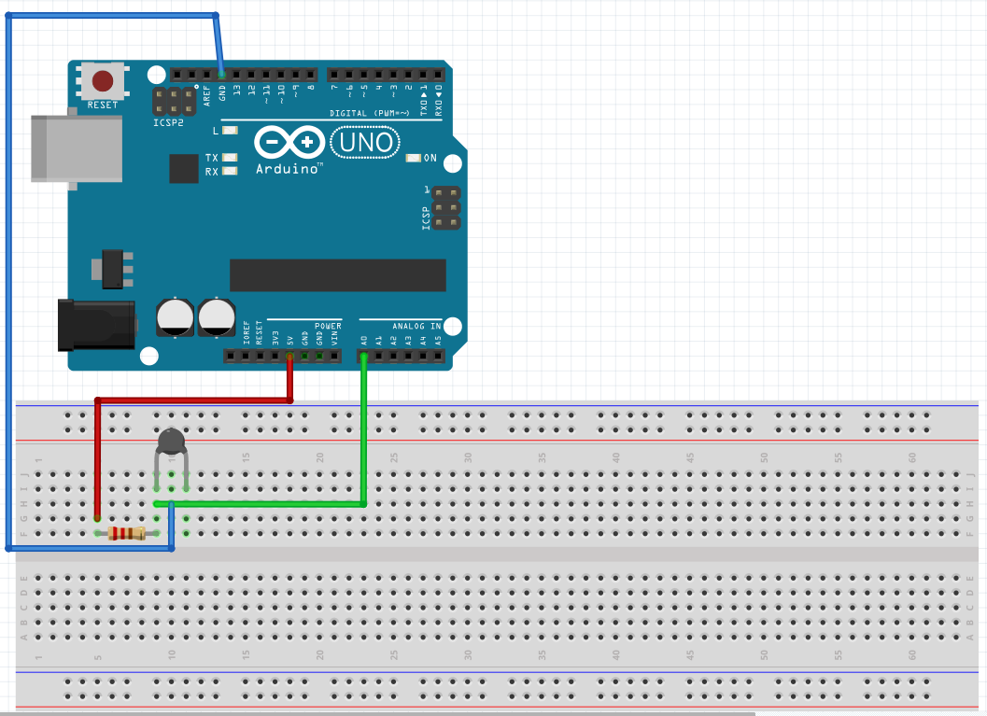

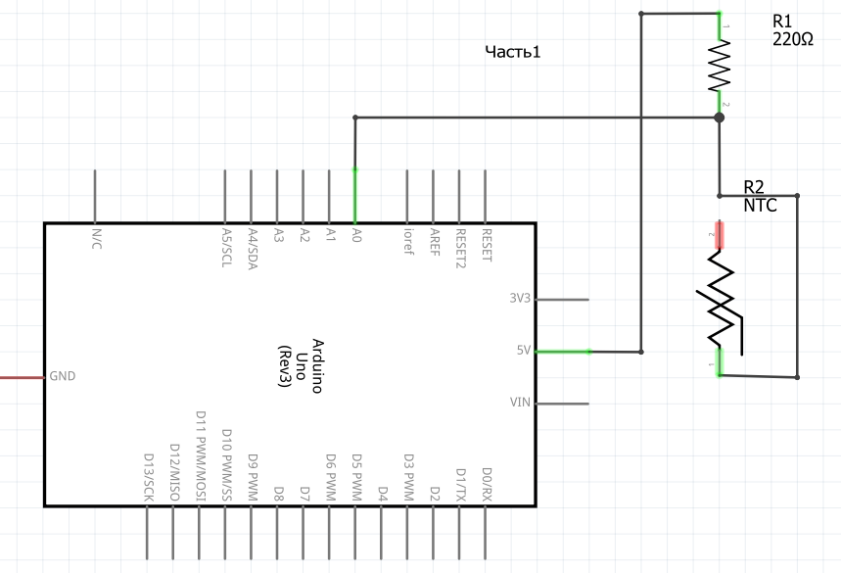

#include <math.h>

// Параметр конкретного типа термистора (из datasheet):

#define TERMIST_B 4300

#define VIN 5.0

void setup()

{

// мы хотим передавать информацию на компьютер через USB, а

// точнее через последовательный (англ. serial) порт.

// Для этого необходимо начать (англ. begin) передачу, указав

// скорость. 9600 бит в секунду — традиционная скорость.

// Функция «begin» не является глобальной, она принадлежит

// объекту с именем «Serial». Объекты — это «продвинутые»

// переменные, которые обладают собственными функциями,

// к которым обращаются через символ точки.

Serial.begin(9600);

// передаём заголовок нашей таблицы в текстовом виде, иначе

// говоря печатаем строку (англ. print line). Символы «\t» —

// это специальная последовательность, которая заменяется на

// знак табуляции (англ. tab): 8-кратный выровненный пробел

Serial.println("LABEL, Time, Temperature")

}

void loop()

{

// В выражениях с вещественными числами обязательно нужно явно

// указывать дробную часть у всех констант. Иначе дробная

// часть результата будет отброшена

float voltage = analogRead(A0) * VIN / 1024.0;

float r1 = voltage / (VIN - voltage);

float temperature = 1./( 1./(TERMIST_B)*log(r1)+1./(25. + 273.) ) - 273;

Serial.print("DATA,TIME,");

Serial.println(temperature);

delay(5000); // засыпаем на 5 секунд}